Ministerul Educaţiei, Culturii și Cercetării al Republicii Moldova

Universitatea Tehnică a Moldovei

Departamentul Ingineria Software și Automatică

**RAPORT**

Lucrare de laborator Nr.1

Disciplina:Tehnologii Web

Tema: Familiarizarea cu structura unui document HTML/CSS

A efectuat: st.gr.Vlașițchi Ștefan ,

A verificat : asist.univ Gaidarji Alina.

Chișinău 2023

**Scopul**: Studierea principiilor de bază a HTML/CSS-ului și Bootstrap-ului.  
 **Sarcina:** Implementarea cunoștințelor acumulate în crearea unei Pagine Web.

**Considerații teoretice**

**HTML** (HyperText Markup Language) este un limbaj de marcare utilizat pentru a crea și formata pagini web. Este unul dintre cele mai importante instrumente pentru dezvoltarea paginilor web, deoarece este esențial pentru a structura și formata conținutul paginilor web.

Un document HTML constă din etichete, care sunt utilizate pentru a marca și a organiza conținutul paginii. Aceste etichete pot fi utilizate pentru a defini titlurile, paragrafele, imagini, link-uri, tabele și multe altele. Fiecare etichetă HTML este încadrată de caractere speciale < și >.

În plus, HTML utilizează stilurile CSS (Cascading Style Sheets) pentru a formata aspectul paginii web. CSS permite dezvoltatorilor să specifice aspectul și aspectul paginii web, inclusiv culorile, fonturile, dimensiunile textului, stilurile de margini și multe altele.

De asemenea, HTML este folosit în mod obișnuit împreună cu JavaScript pentru a crea aplicații web interactiv. JavaScript este un limbaj de programare care poate fi utilizat pentru a adăuga funcționalități și interactivitate paginilor web.

**CSS** (Cascading Style Sheets) este un limbaj de stiluri utilizat pentru a descrie modul în care paginile web ar trebui să fie prezentate pentru utilizatori. Este utilizat împreună cu HTML pentru a formata și a stiliza conținutul paginilor web.

CSS permite dezvoltatorilor să specifice aspectul și stilurile de prezentare ale paginilor web, inclusiv culorile, dimensiunile textului, fonturile, stilurile de margini și multe altele. Aceste stiluri CSS pot fi definite într-un fișier separat sau incluse direct în fișierele HTML.

CSS folosește o sintaxă similară cu HTML și se bazează pe selecții pentru a identifica elementele HTML cărora li se aplică stilurile. De exemplu, pentru a specifica stilurile pentru toate elementele de tipul h1 (titlu), se poate utiliza următorul selector CSS:

În plus, CSS permite dezvoltatorilor să creeze stiluri pentru diferite dispozitive și dimensiuni de ecran, permițându-le să optimizeze afișarea paginii pentru utilizatorii de pe desktopuri, tablete sau telefoane mobile.

Bootstrap este un framework open-source de design web, creat inițial de Twitter, care își propune să simplifice și să accelereze procesul de dezvoltare a paginilor web responsive și mobile-friendly. Framework-ul este bazat pe HTML, CSS și JavaScript și oferă o serie de componente și funcții pentru a ajuta dezvoltatorii să creeze interfețe de utilizator consistente și bine structurate.

Printre caracteristicile principale ale Bootstrap se numără:

Grid system: Bootstrap oferă un sistem de grilă flexibil și ușor de utilizat, care permite dezvoltatorilor să creeze layout-uri responsive pentru paginile web.

Componente: Bootstrap include o serie de componente și elemente de interfață, cum ar fi butoane, meniuri, formulare, caruseluri, modal-uri și multe altele, care pot fi utilizate pentru a construi rapid interfețe de utilizator complexe.

Responsivitate: Bootstrap este proiectat să funcționeze bine pe diferite dimensiuni de ecran și dispozitive, oferind o experiență de utilizator optimă atât pe desktopuri, cât și pe dispozitive mobile.

Stilizare: Bootstrap include o serie de stiluri predefinite și teme, care pot fi utilizate pentru a da paginilor web un aspect modern și atrăgător.

Documentație și suport: Bootstrap oferă o documentație bogată și un forum activ de dezvoltatori, care pot ajuta la rezolvarea problemelor și la găsirea de soluții pentru proiecte web.

Bootstrap este un framework popular în comunitatea dezvoltatorilor web, datorită ușurinței de utilizare și a flexibilității sale. Este disponibil gratuit și poate fi descărcat de pe site-ul oficial al Bootstrap.

**Implementare, rezultate practice:**

***Figura 1.*** Pagina de start al web-sitului

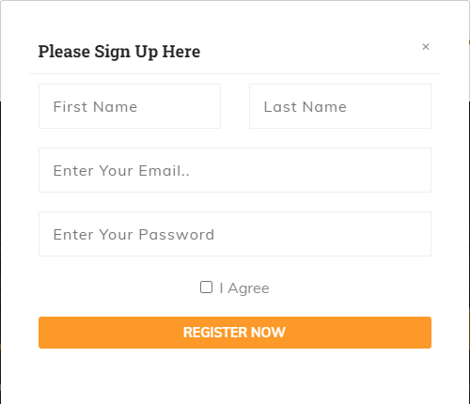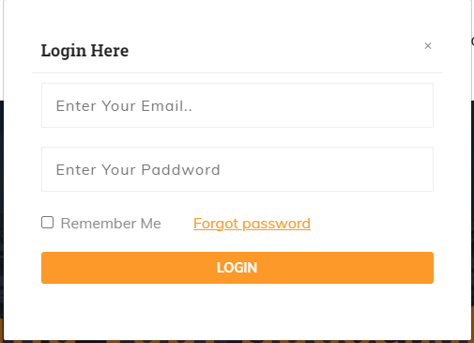

***Figura 2.***Meniul pentru Sign Up și Login

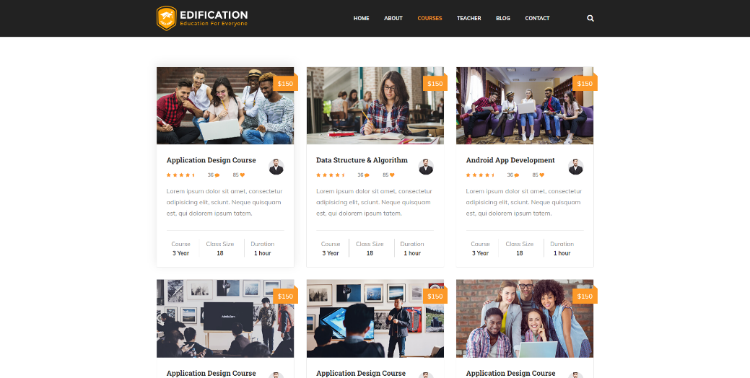

***Figura 3.***Pagina pentru cursuri

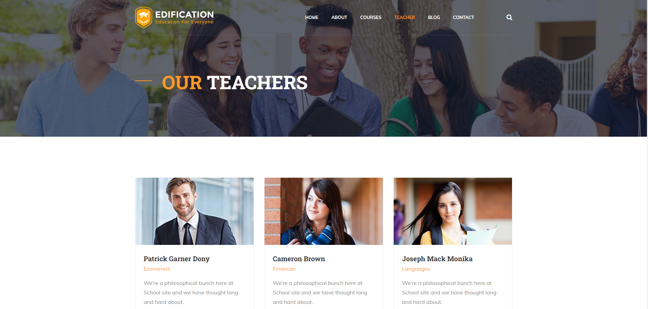

***Figura 4.***Pagina dedicata profesorilor

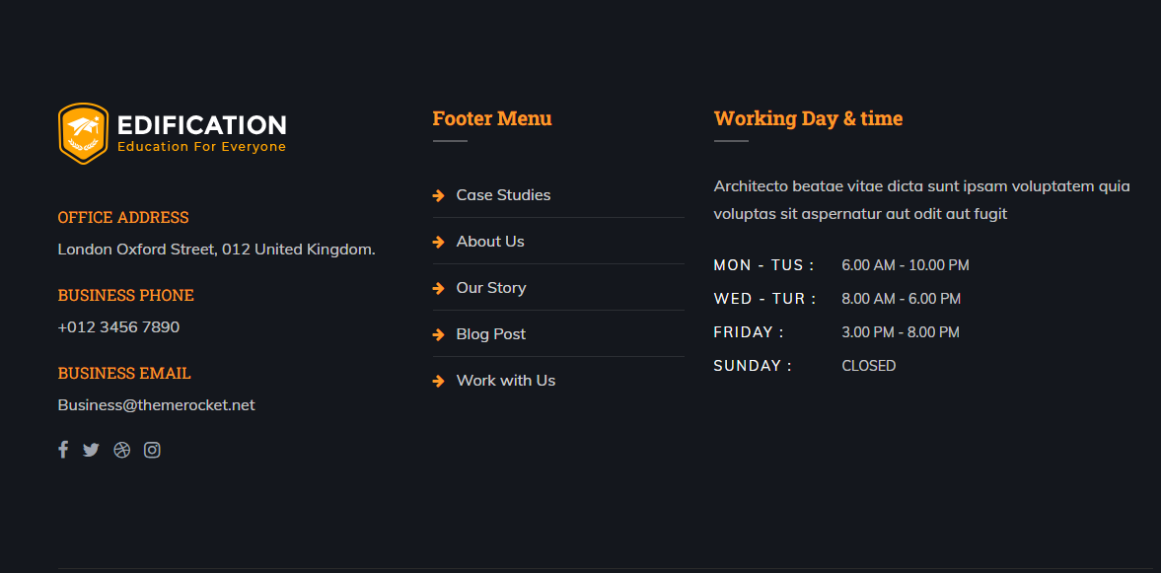

***Figura 5.***Footerul paginii web

**Concluzii:**

În acestă lucrare de laborator, am studiat principiile de bază ale HTML, CSS și Bootstrap, iar ulterior am implementat cunoștinețele accumulate în crearea unei pagini web. Familiarizarea cu structura unui document HTML și CSS este esențială pentru oricine dorește să creeze pagini web și să le personalizeze în mod corespunzător. HTML este utilizat pentru a structura conținutul unei pagini web, iar CSS este folosit pentru a defini stilurile și aspectul vizual al acesteia. Înțelegerea acestor două tehnologii și a modului în care funcționează împreună este crucială pentru a crea site-uri web atractive și ușor de utilizat pentru utilizatorii finali.

**s**